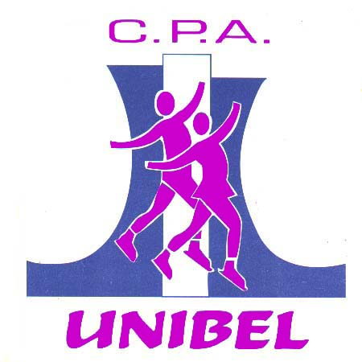
Club de Patinage Artistique Unibel
8505, rue St-Jacques
Mirabel (Québec) J7N 2A3
Téléphone: (450) 475-2060
Site internet: www.cpaunibel.com

OBJET: 41e Revue sur glace, les 15 & 16 avril 2023

ENDROIT: Aréna du complexe Val D’Espoir
17700, rue du Val D’espoir
Saint-Janvier, Mirabel

Le C.P.A. Unibel clôturera sa saison de patinage artistique par une Revue sur glace.

Cette réalisation de grande envergure serait impossible sans la participation généreuse de nos commanditaires. C'est pourquoi nous vous demandons d'encourager nos patineuses et patineurs qui solliciteront votre aide financière. En échange, nous vous offrons une place de choix dans notre programme souvenir qui sera distribué au coût de $5.00 lors des spectacles.

Voici les différentes possibilités de publicité que nous vous offrons pour ce programme.
Format carte d'affaires: 65 $
1/3 de page: 130 $
1/2 page : 195$
2/3 de page : 260 $
1 page complète: 390 $
1 page complète couleur: 500 $

Veuillez prendre note qu’à partir de 130$, le patineur aura droit à une photo dans le programme souvenir.
Il est à noter qu'une commandite d’une page complète (390$) donnera à ce commanditaire une paire de billets dans la section VIP.
De plus, les familles qui cumuleront plus de 500$ en commandites auront une paire de billets gratuitement.

Nous vous remercions de votre implication dans la réalisation de la 41e édition de la Revue sur glace.
Le Comité de la Revue sur glace 2022-2023

Nom de la patineuse ou du patineur: ____________________________________________________
Niveau Étape: _____ Niveau Juvénile: ____

Nom et adresse de l'entreprise: ___________________________________________________
___________________________________________________

___________________________________________________

Nous nous engageons à fournir _________ $ pour la Revue sur glace.

En retour, le C.P.A. Unibel vous remettra un reçu et une place de choix dans son programme souvenir 2023.

